ПРОТОКОЛ № 1
установчих зборів за участю інституцій громадянського суспільства для утворення Молодіжної ради при Мирненській селищній військовій адміністрації Волноваського району Донецької області

19 листопада 2025 року платформа: ZOOM

Присутні: 5 кандидатів до членства у Молодіжну раду – уповноважених представників Інституцій громадянського суспільства;
Василина НІКОЛАЄВА – заступник начальника Мирненської селищної військової адміністрації.
Представники ініціативної групи:
Оксана ХРИСТОФОРОВА – начальник Відділу діловодства, контролю та з питань звернень громадян;
Олена АТАМАНОВА – начальник Відділу культури, молоді та спорту;
Юлія ДАРДА – завідувач Сектора з питань інформаційної діяльності, та комунікацій з громадськістю;
Інна МАЦІЄВСЬКА – завідувач Сектора юридичної роботи.

ПОРЯДОК ДЕННИЙ:
1.Інформація ініціативної групи про проведену роботу з підготовки установчих зборів для формування Молодіжної ради при Мирненській селищній військовій адміністрації.
2.Про обрання робочих органів установчих зборів (голови зборів, секретаря, лічильної комісії).
3.Затвердження Порядку проведення установчих зборів Молодіжної ради при Мирненській селищній військовій адміністрації (додається).
4. Встановлення граничної чисельності складу Молодіжної ради.
5.Обрання складу Молодіжної ради.
6.Затвердження Положення про Молодіжну раду при Мирненській селищній військовій адміністрації (додається).
7.Затвердження Регламенту Молодіжної ради при Мирненській селищній військовій адміністрації (додається)
8.Про обрання членів Молодіжної ради при Мирненській селищній військовій адміністрації (вибори голови, заступника голови, секретаря), підрахунок голосів, оголошення результатів.

I. По першому питанню порядку денного слухали:
Оксану ХРИСТОФОРОВУ, яка довела до відома, що відповідно до Постанови Кабінету Міністрів України від 18 грудня 2018 року № 1198 «Про затвердження типових положень про молодіжні ради» та з метою реалізації молодіжної політики, залучення молоді до вирішення питань соціально-економічного, політичного, освітнього та культурного життя Мирненської селищної територіальної громади було створено ініціативну групу з підготовки та проведення установчих зборів з обрання складу молодіжної ради при Мирненській селищній військовій адміністрації. На момент проведення зборів від уповноважених представників інституцій громадянського суспільства до ініціативної групи надійшло 5 заяв, які були розглянуті, погоджені та зареєстровані, а саме:

№  п/п | Прізвище, ім’я, по батькові учасника | Повна назва інституту громадянського суспільства
1 | Таранова Євгенія Євгенівна | Відділ культури молоді та спорту Мирненської селищної ВА  +380667630678
2 | Карпеченко Аніта Анатоліївна | Студентка НУБіБ України, Голова соціального сектора ГПФ  +380956539727
3 | Нікольський Владислав Олександрович | Сектор мобілізаційної роботи та цивільного захисту Мирненської СВА  +380957811717
4 | Капацина Наталя Юріївна | Гранітненська сільська бібліотека  +380994956110
5 | Олійник Вікторія Іванівна | Відділ культури молоді та спорту Мирненської селищної ВА  +380505905241

Проголосували:
«За» - «4», «Проти» - «0», «Утримались» - «0».
УХВАЛИЛИ:
Взяти до уваги інформацію представників ініціативної групи про проведену роботу з підготовки установчих зборів для формування Молодіжної ради при Мирненській селищній військовій адміністрації.

II. По другому питанню порядку денного слухали:
Василину НІКОЛАЄВУ, яка запропонувала кандидатуру Євгенії ТАРАНОВОЇ на посаду голови установчих зборів, як активної діячки молодіжного руху громади.
Проголосували:
«За» - «9», «Проти» - «0», «Утримались» - «0».
УХВАЛИЛИ:
Призначити Євгенію ТАРАНОВУ головою установчих зборів щодо формування Молодіжної ради при Мирненській селищній військовій адміністрації.
Також запропоновано кандидатуру Оксани ХРИСТОФОРОВОЇ на посаду секретаря установчих зборів.
Проголосували:
«За» - «9», «Проти» - «0», «Утримались» - «0».
УХВАЛИЛИ:
Призначити Оксану ХРИСТОФОРОВУ секретарем установчих зборів щодо формування Молодіжної ради при Мирненській селищній військовій адміністрації.

Оксану ХРИСТОФОРОВУ, про необхідність визначення кількості членів лічильної комісії та обрання її складу. Запропоновані кандидатури з осіб, а саме: Карпеченко А., Атаманова О., Нікольський В.
Проголосували:
«За» - «9», «Проти» - «0», «Утримались» - «0».
УХВАЛИЛИ:
Визначено склад лічильної комісії в кількості 3-х осіб: Карпеченко А., Атаманова О., Нікольський В.

IІІ. По третьому питанню порядку денного слухали:
Оксану ХРИСТОФОРОВУ, яка ознайомила з проєктом Порядку проведення установчих зборів Молодіжної ради (додається) для подальшого прийняття та безумовного дотримання.
Проголосували:
«За» - «9», «Проти» - «0», «Утримались» - «0».
УХВАЛИЛИ:
Затвердити Порядок проведення установчих зборів молодіжної ради.

ІV. По четвертому питанню слухали:
Євгенію ТАРАНОВУ про необхідність визначення граничної чисельності Молодіжної ради. Запропоновано 15 осіб.
Проголосували:
«За» - «9», «Проти» - «0», «Утримались» - «0».
УХВАЛИЛИ:
Визначено граничну чисельність Молодіжної ради - 15 осіб.

V. По п’ятому питанню порядку денного слухали:
Оксану ХРИСТОФОРОВУ, яка запропонувала включити до складу всіх 5 учасників до Молодіжної ради, з подальшим проведенням роботи з громадськими організаціями, установами, з активною молоддю щодо залучення більшої кількості членів Молодіжної ради та розширення складу Молодіжної ради при Мирненській селищній військовій адміністрації

№  п/п | Прізвище, ім’я, по батькові учасника
1 | Таранова Євгенія Євгенівна
2 | Карпеченко Аніта Анатоліївна
3 | Нікольський Владислав Олександрович
4 | Капацина Наталя Юріївна
5 | Олійник Вікторія Іванівна

Проголосували:
«За» - «9», «Проти» - «0», «Утримались» - «0».
УХВАЛИЛИ:
Затверджено склад Молодіжної ради при Мирненській селищній військовій адміністрації 5 осіб.

VІ-VІІ. По шостому та сьомому питанню порядку денного слухали:
Євгенію ТАРАНОВУ, яка запропонувала затвердити Положення та Регламент Молодіжної ради. Обрати голову, заступника та секретаря Молодіжної ради. Ознайомила присутніх з проєктом Положення про Молодіжну Раду (додається) та проєктом Регламенту Молодіжну Раду (додається).
Проголосували:
«За» - «5», «Проти» - «0», «Утримались» - «0».
УХВАЛИЛИ:
Затвердити Положення про Молодіжну раду та Регламент Молодіжної ради при Мирненській селищній військовій адміністрації

VІІІ. По восьмому питанню порядку денного слухали:
Оксану ХРИСТОФОРОВУ:
щодо розгляду пропозицій кандидатури на посаду голови Молодіжної ради. Запропоновано Євгенію ТАРАНОВУ.
Проголосували:
«За» - «5», «Проти» - «0», «Утримались» - «0».
УХВАЛИЛИ:
Обрати головою Молодіжної ради при Мирненській селищній військовій адміністрації Євгенію ТАРАНОВУ.

щодо розгляду пропозицій кандидатури заступника голови та секретаря Молодіжної ради. Запропоновано Вікторію ОЛІЙНИК.
Проголосували:
«За» - «5», «Проти» - «0», «Утримались» - «0».
УХВАЛИЛИ:
Обрати заступником голови та секретарем Молодіжної ради при Мирненській селищній військовій адміністрації Вікторію ОЛІЙНИК.

Василину НІКОЛАЄВУ, яка звернулася з привітальним словом до новоствореної Молодіжної ради при Мирненській селищній військовій адміністрації, а також наголосила про необхідність надання пропозицій для подальшого складання, обговорення та затвердження плану роботи Молодіжної ради. Визначити основні проблемні питання та можливість проведення засідань із залученням молоді та громадськості з різних соціальних груп населення.
Оксану ХРИСТОФОРОВУ з пропозицією відповідно плану роботи та Положення проводити збори Молодіжної ради 1 раз у три місяці.

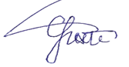

Голова установчих зборів Євгенія ТАРАНОВА

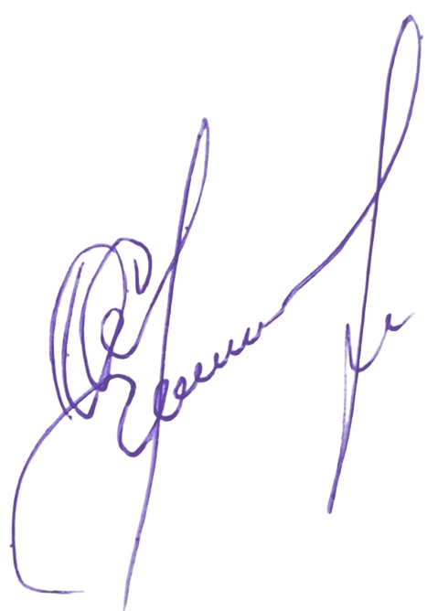

Секретар установчих зборів Оксана ХРИСТОФОРОВА

